DAW Práctica 3.5: Mecanismos de seguridad en Apache Tomcat
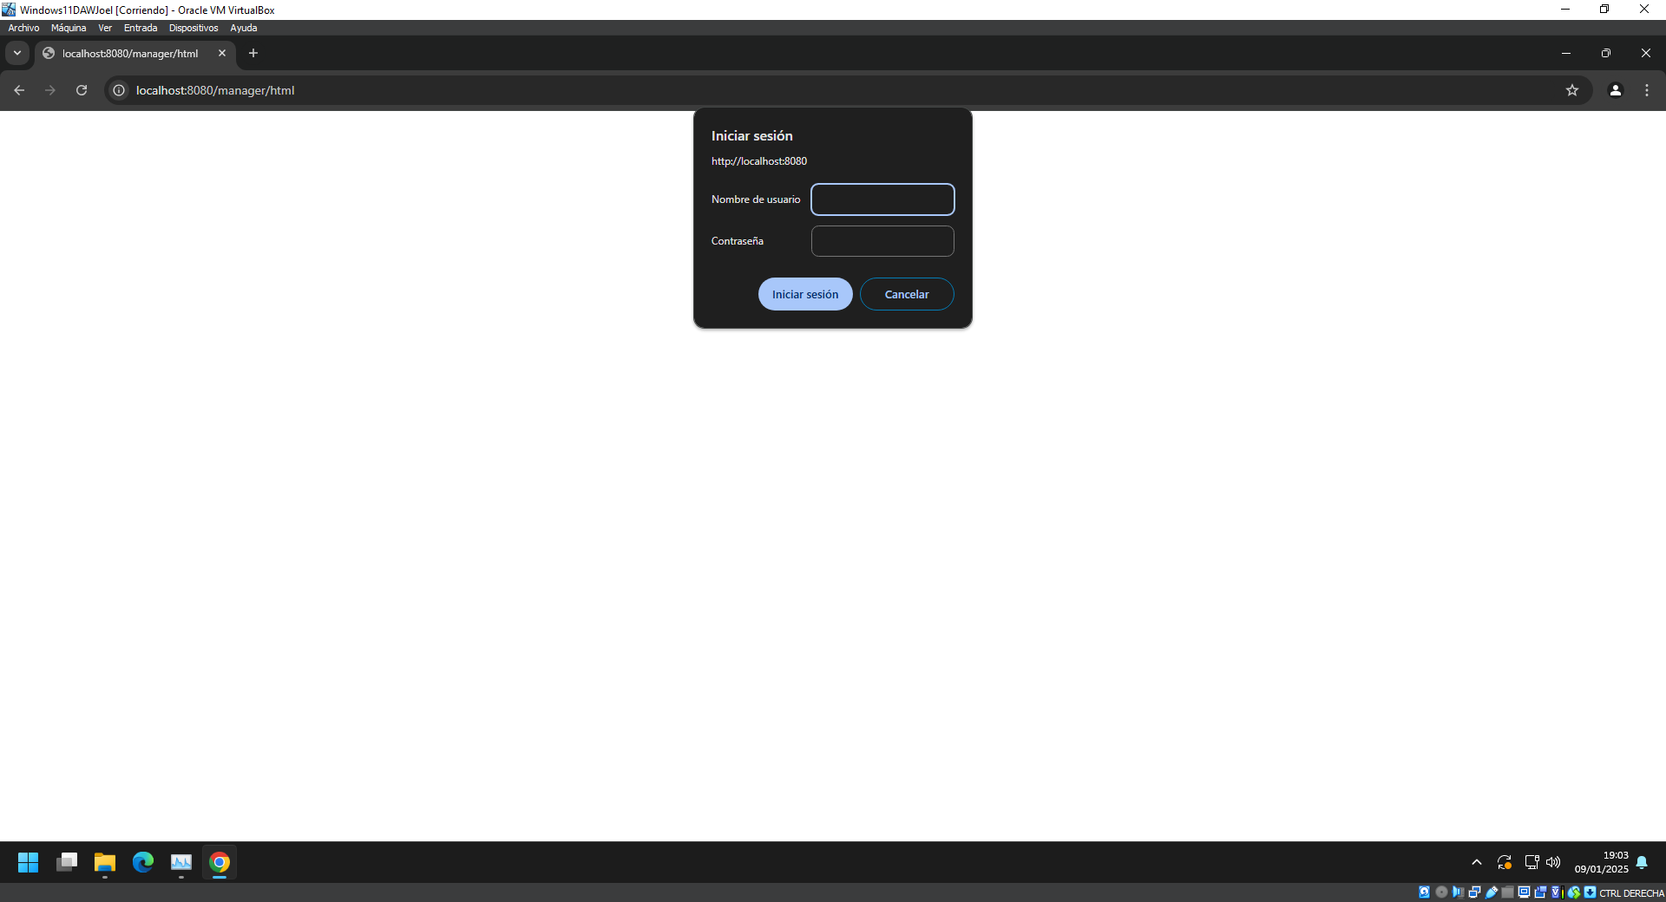

Utilidad del archivo tomcat-users.xml
- Este archivo contiene la configuración de usuarios y roles para acceder a distintas funciones de Tomcat, como la administración a través de la interfaz gráfica (manager-gui).

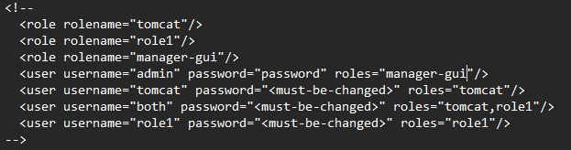
Roles en tomcat-users.xml:
- manager-gui: Permite acceder a la interfaz gráfica de administración.
- manager-script: Habilita la gestión de aplicaciones mediante scripts.
- manager-jmx: Permite acceso a JMX para la monitorización.
- manager-status: Ofrece acceso al estado del servidor.
